Nom, prénom
DESTINATAIRE

Adresse

A ……………….., le ………………………. 2021

LRAR N°

Madame, Monsieur,
Par une décision du 2222 vous avez procédé à ma suspension sans rémunération en application des dispositions de l’article 12 de la loi du 5 aout 2021 instaurant l’obligation vaccinale.
Cette obligation vaccinale répond à un calendrier précis, mise en œuvre de manière indifférenciée en trois temps :
- à compter du 9 août 2021 et jusqu'au 14 septembre 2021 : les professionnels de santé seront soumis à passe sanitaire pour accéder à leur poste et auront la possibilité de présenter soit un schéma vaccinal complet, soit un certificat de rétablissement, soit un test de non contamination de moins de 72h, soit un certificat médical de contre-indication qui pourra comprendre une date de validité ;
- à compter du 15 septembre 2021 et jusqu'au 15 octobre 2021 (date d'entrée en vigueur de l'obligation vaccinale) : les professionnels soumis à l'obligation vaccinale seront autorisés à exercer leur activité à condition de justifier de l'administration d'au moins une des doses requises dans le cadre du schéma vaccinal à plusieurs doses et de présenter le résultat d'un test de non contamination ;
- À compter du 15 octobre 2021, ces professionnels de santé devront avoir été vaccinés pour exercer leur activité. À défaut de respecter ces exigences, il leur sera interdit d’exercer l’activité en question, et la prolongation de cette situation pendant plus de deux mois pourra, en l’absence d’alternative, conduire à des licenciements ou à la cessation de leurs fonctions.
Plus précisément, les professionnels de santé salariés, réticents à la vaccination, s’exposent à une interdiction d’exercice, à une suspension de fonctions ainsi qu’à une interruption du versement de leur rémunération.
Or, cette décision instaurée par la loi méconnaît un certain nombre de règles qui lui sont supérieures.

Moyen : La décision attaquée est illégale, dès lors qu’elle constitue une sanction disciplinaire déguisée
Il convient de rappeler que les dispositions de l’article 14 de la loi n°2021-1040 du 5 août 2021 confèrent à l’autorité de nomination la compétence pour suspendre un agent public de ses fonctions dès lors qu’il ne satisfait pas à l’obligation vaccinale.
Cette suspension est assortie de l’interruption du versement de la rémunération.
Or, une telle décision présente tous les caractères d’une sanction disciplinaire, et une telle qualification n’a jamais été écartée par la loi.
En effet, d’une part, la décision attaquée a pour support un acte administratif unilatéral édicté par une autorité administrative agissant dans le cadre de prérogatives de puissance publique.
D’autre part, la décision attaquée intervient en suite d’un manquement à une obligation professionnelle, en l’espèce celle d’être vaccinée.
A cet égard, les dispositions de l’article 12 de la loi sont explicites :
« I. - Doivent être vaccinés, sauf contre-indication médicale reconnue, contre la covid 19 : (…) ».
Surtout, l’interruption du versement de la rémunération présente un caractère éminemment punitif, dès lors qu’elle prive l’agent de tout moyen de subsistance.
Cette décision est illégale et pourra être annulée devant le juge administratif.
Moyen : La décision attaquée méconnaît l’article 81 de la loi n°86-33 du 9 janvier 1986
Ainsi qu’il a été dit supra, la décision contestée présente le caractère d’une sanction et est donc soumise au respect du régime juridique applicable.
L’article 81 de la loi n°86-33 du 9 janvier 1986 portant dispositions statutaires relatives à la fonction publique hospitalière dispose que :
« Les sanctions disciplinaires sont réparties en quatre groupes :
Premier groupe :
L'avertissement, le blâme, l'exclusion temporaire de fonctions pour une durée maximale de trois jours ;
Deuxième groupe :
La radiation du tableau d'avancement, l'abaissement d'échelon à l'échelon immédiatement inférieur à celui détenu par l'agent, l'exclusion temporaire de fonctions pour une durée de quatre à quinze jours ;
Troisième groupe :
La rétrogradation au grade immédiatement inférieur et à l'échelon correspondant à un indice égal ou, à défaut, immédiatement inférieur à celui afférent à l'échelon détenu par l'agent, l'exclusion temporaire de fonctions pour une durée de seize jours à deux ans ;
Quatrième groupe :
La mise à la retraite d'office, la révocation.
(…)
(…)
L'exclusion temporaire de fonctions, qui est privative de toute rémunération, peut être assortie d'un sursis total ou partiel. (…) ».
En l’espèce, la suspension de fonctions avec privation de toute rémunération n’entre pas dans le panel des sanctions susceptibles d’être prononcées à titre disciplinaire à l’encontre d’un agent public hospitalier.
Par suite, la décision contestée sera annulée au motif de sa contrariété avec les dispositions précitées.
Moyen : La décision attaquée méconnaît le principe d’égalité
En premier lieu, le principe d’égalité trouve sa base dans les textes constitutionnels.
Articles 1er et 6 de la Déclaration des droits de l’homme et du citoyen ; Conseil Constitutionnel 27 décembre 1973, n°73-51 DC.
Il en découle deux types d’obligations : tout d’abord, l’interdiction de certaines discriminations, dont celles fondées sur l’état de santé et, ensuite, l’application uniforme de la règle de droit.
Toutefois, le principe d'égalité ne s'oppose pas à ce que l'autorité investie du pouvoir réglementaire règle de façon différente des situations différentes ni à ce qu'elle déroge à l'égalité pour des raisons d'intérêt général pourvu que, dans l'un et l'autre cas, la différence de traitement qui en résulte soit en rapport direct avec l'objet de la norme qui l'établit et ne soit pas manifestement disproportionnée au regard des motifs susceptibles de la justifier.
En second lieu, le principe d’égalité trouve sa base dans les textes conventionnels.
L’article 14 de la Convention européenne des droits de l’homme prohibe la discrimination dans l’assurance de la jouissance des « droits et libertés reconnus dans la (...) Convention ».
L’article 1er du Protocole n°12 annexé à ladite Convention étend le champ de cette protection à « tout droit prévu par la loi ». Il introduit donc une interdiction générale de discrimination.
En particulier, « la discrimination consiste à traiter de manière différente, sans justification objective et raisonnable, des personnes placées dans des situations comparables. ».
- CEDH, 11 juin 2002, Willis c/ Royaume-Uni, n°36042/97.
A cet égard, une distinction manque de justification objective et raisonnable « si elle ne poursuit pas un but légitime ou s’il n’y a pas de rapport raisonnable de proportionnalité entre les moyens employés et le but visé. ».
- CEDH, gr. Ch., 29 avril 1999, Chassagnou et a. c/ France, n°25088/94.
En l’occurrence, le principe d’égalité doit être compris dans deux de ses aspects :
- la différenciation de traitement pour une personne d’accéder à un bien, un service, un établissement est-elle justifiée et proportionnée à l’objectif de santé publique lorsque cette distinction résulte du refus par cette dernière de justifier d’un élément de sa santé auprès d’une autorité privée ?
- l’atteinte au principe d’égalité est-elle justifiée et proportionnée à l’objectif de santé publique en imposant de manière indistincte une obligation vaccinale à l’égard des personnels soignants sans tenir compte de leur exposition au risque de contamination ?
A la première question la réponse est négative.
- Une rupture d’égalité au regard d’un refus de justification de son état de santé :
En dehors de tout symptôme, aucune personne ne devrait être contrainte de révéler un élément de sa santé à de parfaits inconnus pour des activités de la vie courante, surtout lorsque l’accès aux soins est en jeu.
Apporter un traitement différent à l’égard de personnes acceptant de justifier de leur état de santé et ceux qui le refusent ne constitue pas une différence objective de situation justifiant une telle distinction dès lors que ces personnes sont soumises au même risque et que l’absence de justification ne préjuge en rien de leur véritable état de santé.
Rappelons ainsi que l’objectif poursuivi, s‘il est de garantir, sur les lieux concernés, la seule présence de personnes « protégées » contre le virus SARS-CoV-2, alors la présence d’anticorps chez une personne devrait pouvoir servir de passe et l’exclusion de ces personnes est discriminatoire.
Si l’objectif est d’assurer la seule présence de personnes ne présentant pas un « risque » de transmission du virus, alors l’obligation de présenter ce passe n’est pas justifiée par l’objectif visé puisque les personnes vaccinées peuvent être porteuses du virus et contagieuses, et que le CDC, l'agence de santé publique américaine, affirme même que les personnes vaccinées sont aussi contagieuses avec le variant Delta que les personnes non vaccinées.
A la seconde question la réponse est également négative.
- Une rupture d’égalité en raison d’une exposition identique à la contamination et à sa transmission :
Les professionnels de santé ne sont pas tous dans la même situation pour diverses raisons :
- leur exposition au risque de contamination est réduit en raison du respect des gestes barrières ;
- leur patientèle ne sont pas tous des personnes fragiles ;
- des téléconsultations sont possibles pour certaines professions.
Également, une atteinte au principe d’égalité existe entre les soignants vaccinés et ceux non vaccinés dès lors que ces seconds sont moins bien traités que les premiers.
En effet, la vaccination n’empêche pas la contamination et la transmission de la maladie.
Cela est confirmé dans la dernière note d’alerte du conseil scientifique qui rappelle que :
- Les personnes vaccinées infectées ont des pics de charge virale du même ordre de grandeur que ceux des personnes non-vaccinées infectées, mais pour une durée plus courte ; (Page 3)
- Les gestes barrières doivent être conservées y compris pour les personnes vaccinées ; (page 10
- les vaccins, bien que protégeant efficacement contre les formes graves (90%) ont une efficacité limitée vis-à-vis de l’infection par ce variant Delta (page 8) ;
Objectivement, cette distinction de traitement ne repose pas sur des éléments objectifs. Les personnes vaccinées restent contaminantes et la seule circonstance que cette contamination soit moins importante ne les place pas dans une situation suffisamment et objectivement différente pour justifier cette distinction de traitement.
En effet, le Conseil d'État a jugé dans une ordonnance du 1er avril 2021 (n°450956) que :
« 7. Au regard de l’ensemble de ces éléments, s’il est vraisemblable, en l’état, que la vaccination assure une protection efficace des bénéficiaires, même si l’impact des évolutions de l’épidémie dues aux variants demeure incertain, les personnes vaccinées peuvent cependant demeurer porteuses du virus et ainsi contribuer à la diffusion de l’épidémie dans une mesure à ce stade difficile à quantifier, ce qui ne permet donc pas d’affirmer que seule la pratique des gestes barrières limiterait suffisamment ce risque ».
En outre, ainsi que l’a énoncé le Conseil scientifique lui-même, la vaccination n’est pas capable de réduire ou de supprimer le risque de partage viral et donc le risque de transmission du virus d’une personne vaccinée à une personne non vaccinée.
- « Les personnes vaccinées infectées ont des pics de charge virale du même ordre de grandeur que ceux des personnes non vaccinées infectées (…) », Note d’alerte du Conseil scientifique COVID-19 du 20 août 2021, p. 3.
D’ailleurs, le Conseil d’État a rappelé le 26 août 2021 que : « (…) si les vaccins protègent d'une infection, ils ne permettent pas d'éviter tout portage de la charge virale, notamment dans un contexte de diffusion du variant Delta (…) ».
- Conseil d'Etat 26 août 2021, n°455385.
Ces éléments factuels sont incontestables en l’état.
Surtout, le gouvernement mettait en avant cet élément dans sa campagne de vaccination en indiquant sur son site officiel que :
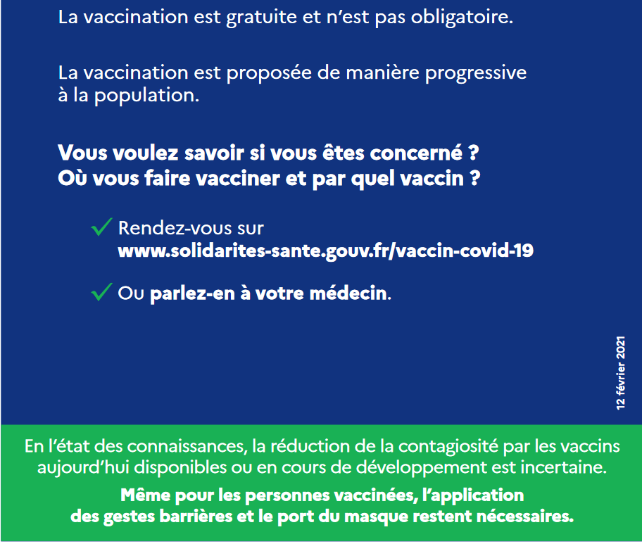
De nombreuses études reconnaissent ce fait et un débat scientifique existe sur le taux de cette transmission. Le fait qu’il existe une division de la communauté scientifique sur ce point doit nécessairement être pris en compte.
Ainsi, de nombreuses données tendent à démontrer que la vaccination ne permet pas de limiter la propagation du virus et partant, les personnes vaccinées peuvent être contaminées et donc contaminantes.
Dès lors, la seule circonstance selon laquelle la propension des personnes vaccinées à contracter la maladie et la transmettre serait plus faible que celle des personnes non vaccinées, ne peut justifier une telle différence de traitement qui est sans aucun rapport avec l’objectif de la loi.

Par la présente, il vous est fait un strict rappel des règles juridiques applicables.
Je vous prie de recevoir, Madame, Monsieur, l’expression de mes sincères salutations.
SIGNATURE

Articles 1er et 6 de la Déclaration des droits de l’homme et du citoyen ; Cons. const., 27 décembre 1973, n°73-51 DC.
CE, sect., 18 décembre 2002, Duvignères ; voyez plus récemment : CE, 22 décembre 2020 n°439804
CEDH, 11 juin 2002, Willis c/ Royaume-Uni, n°36042/97.
CEDH, gr. Ch., 29 avril 1999, Chassagnou et a. c/ France, n°25088/94.
https://www.vie-publique.fr/sites/default/files/rapport/pdf/281331.pdf
« Les personnes vaccinées infectées ont des pics de charge virale du même ordre de grandeur que ceux des personnes non vaccinées infectées (…) », Note d’alerte du Conseil scientifique COVID-19 du 20 août 2021, p. 3.
CE, ord., 26 août 2021, n°455385.

